Anexo 1: Análisis de riesgos Aracataca
Amenaza por erosión en Aracataca, Magdalena
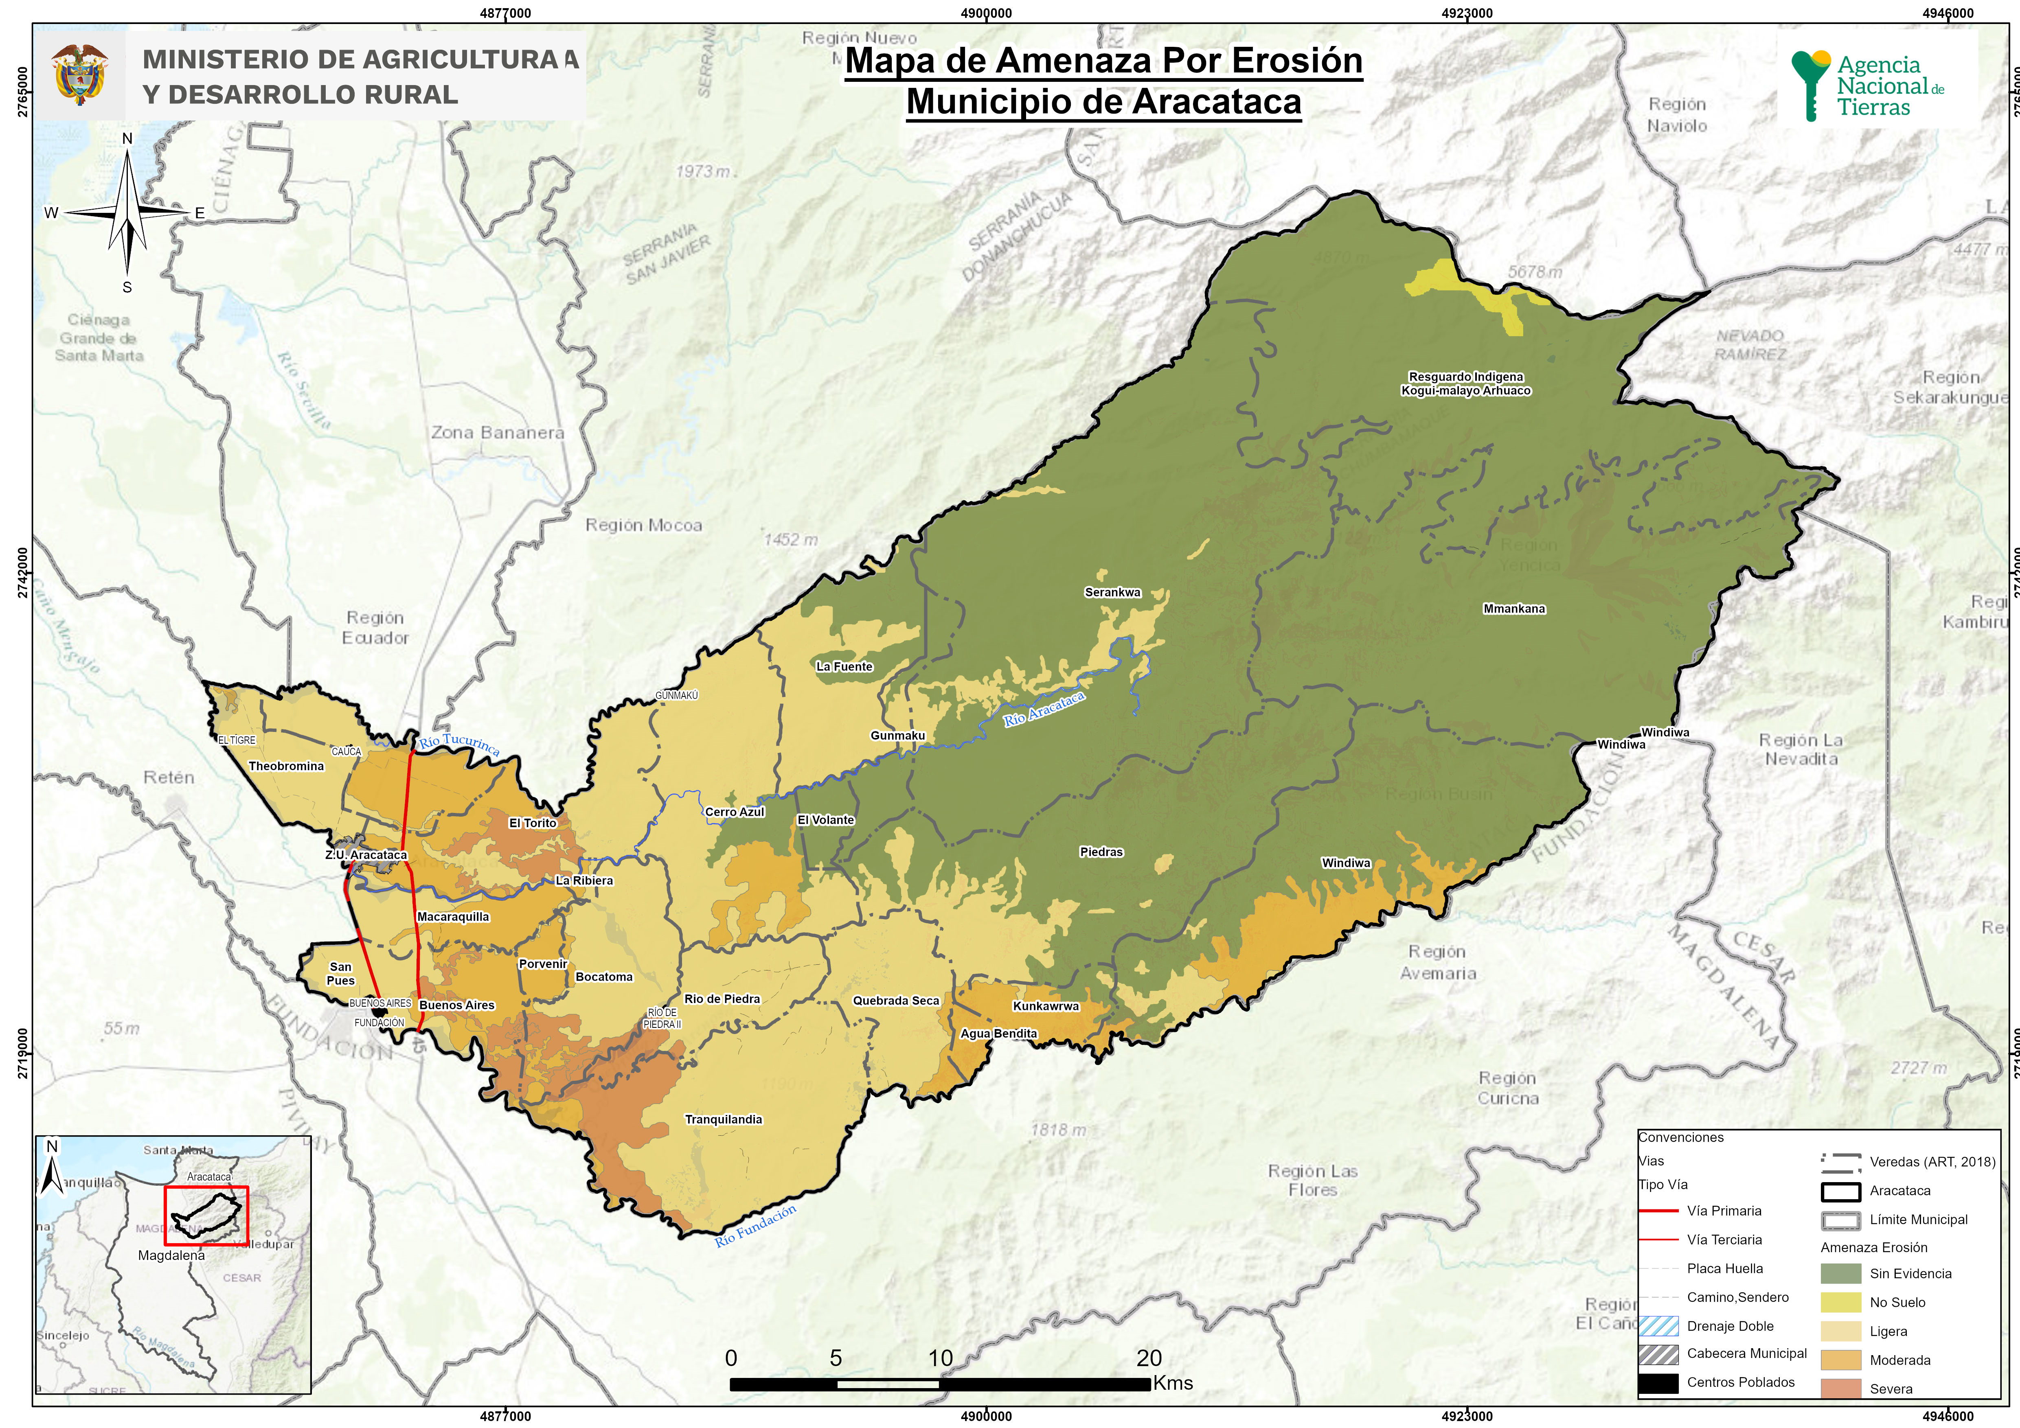

Amenaza por remoción en masa en Aracataca, Magdalena
